香港交易及結算所有限公司及香港聯合交易所有限公司對本公告之內容概不負責，對其準確性或完整性亦不發表任何聲明，並明確表示概不就因本公告全部或任何部份內容而產生或因依賴該等內容而引致之任何損失承擔任何責任。

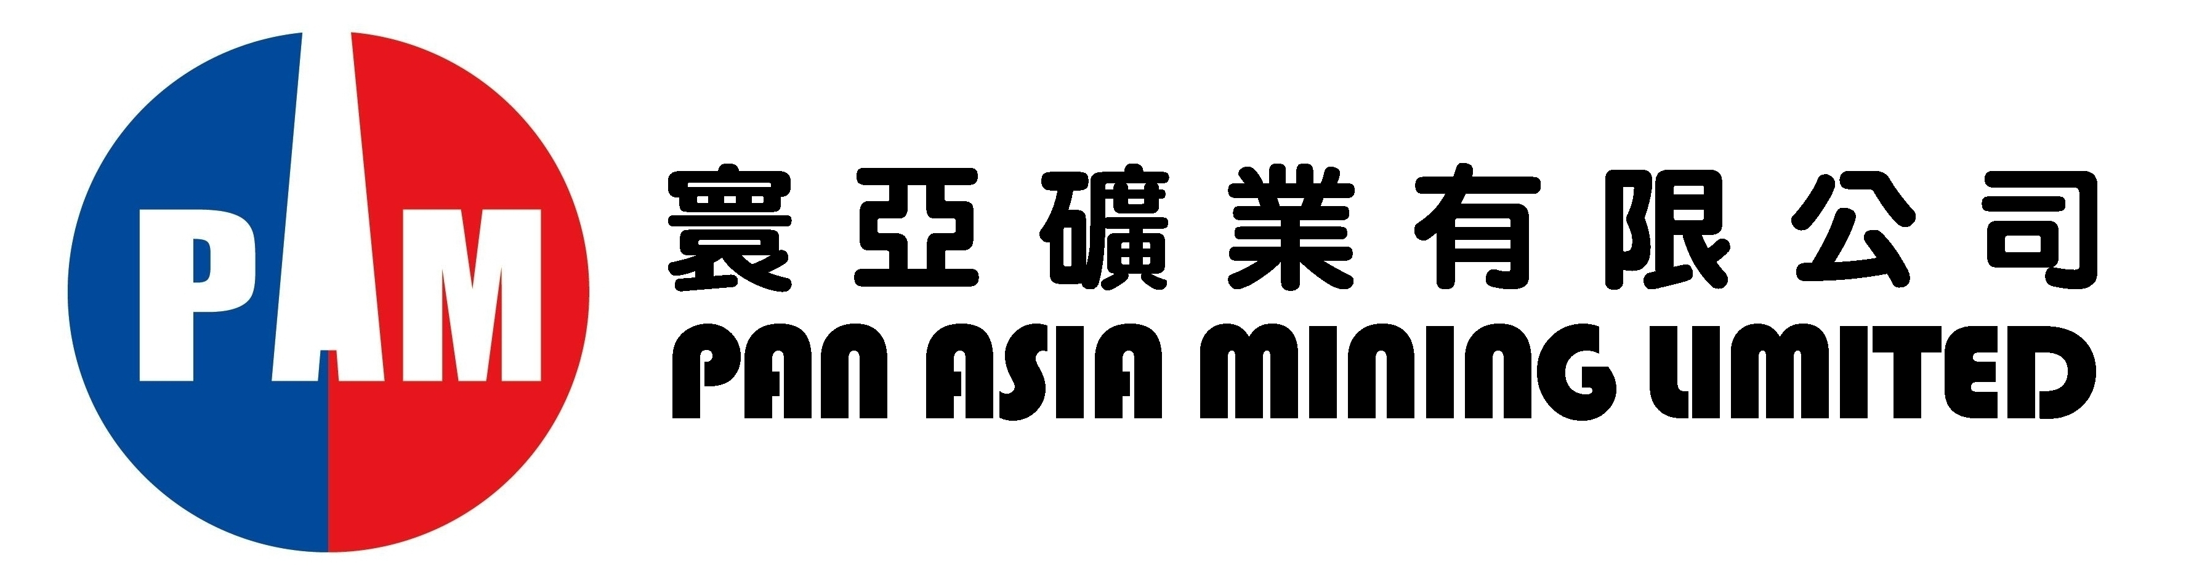

(前稱「Intelli- Media Group (Holdings) Limited 智庫媒體集團(控股)有限公司」)
（於開曼群島註冊成立之有限責任公司）

（股份代號：8173）

更改公司名稱及更改股份之簡稱

董事會欣然宣佈有關本公司更改名稱之特別決議案已於二零零九年九月四日舉行之股東特別大會上正式通過及開曼群島公司註冊處已發出更改公司名稱註冊證書証明本公司註冊名稱於二零零九年九月四日起由「Intelli-Media Group (Holdings) Limited 智庫媒體集團（控股）有限公司」更改為「Pan Asia Mining Limited」。香港公司註冊處於二零零九年十月十六日發出非香港公司更改法人名稱註冊證明書確認本公司根據公司條例第XI部在香港註冊名稱為「Pan Asia Mining Limited」（英文）及「寰亞礦業有限公司」（中文）。

所有以前名稱發行之現有股票將繼續為本公司股份之所有權憑證，並繼續有效作買賣、交收及登記用途。因此，概無換領現有股票之安排。本公司之任何新股票將於二零零九年十月二十八日起以本公司之新名稱發行。

本公司進行股份買賣之股份簡稱將於二零零九年十月二十八日上午九時三十分起更改為「Pan Asia Mining」（英文）及「寰亞礦業」（中文）。

更改公司名稱

茲提述Pan Asia Mining Limited 寰亞礦業有限公司* (前稱「Intelli- Media Group (Holdings) Limited 智庫媒體集團(控股)有限公司」) （「本公司」）於二零零九年八月十二日及二零零九年九月四日發表之公佈及於二零零九年八月十三日刊發之通函（「通函」）有關建議更改公司名稱。除文義另有所指外，本公佈所用詞彙與通函所界定者具有相同涵義。

董事會欣然宣佈有關本公司更改名稱之特別決議案已於二零零九年九月四日舉行之股東特別大會上正式通過及開曼群島公司註冊處已發出更改公司名稱註冊證書証明本公司註冊名稱於二零零九年九月四日起由「Intelli-Media Group (Holdings) Limited 智庫媒體集團（控股）有限公司」更改為「Pan Asia Mining Limited」。香港公司註冊處於二零零九年十月十六日發出非香港公司更改法人名稱註冊證明書確認本公司根據公司條例第XI部在香港註冊名稱為「Pan Asia Mining Limited」（英文）及「寰亞礦業有限公司」（中文）。

更改公司名稱將不會影響本公司證券持有人之任何權利。更改公司名稱生效後，所有以前名稱發行之現有股票將繼續為有關股份之所有權憑證，並繼續有效作買賣、交收及登記用途。因此，概無換領現有股票之安排。本公司之任何新股票將於二零零九年十月二十八日起以本公司之新名稱發行。

更改股份之簡稱

本公司進行股份買賣之股份簡稱將於二零零九年十月二十八日上午九時三十分起更改為「Pan Asia Mining」（英文）及「寰亞礦業」（中文）。

承董事會命
寰亞礦業有限公司
主席
王鬃瑜

香港，二零零九年十月二十二日

於本公佈日期，董事會由本公司兩名執行董事王鬃瑜先生及鄺偉豪先生；一名非執行董事尹德明(Yin Mark Teh-min)先生；及三名獨立非執行董事賴開仁(Lai Kai Jin, Michael)先生，陳兆榮先生及朱宏霖先生組成。

本公佈遵照香港聯合交易所有限公司創業板證券上市規則之規定而提供本公司之資料。本公司各董事（「各董事」）願就本公佈所載之內容共同及個別承擔全部責任。各董事於作出一切合理查詢後，確認就彼等所知及所信：(1)本公佈所載資料於各重大方面均屬準確完備，且無誤導成份；(2)本公佈亦無遺漏其他事項，致使本公佈之任何聲明產生誤導；及(3)本公佈所表達之所有意見均經過周詳審慎考慮後始行發表，並且以公平合理之基準及假設作為依據。

本公佈將於刊登日期起計一連七日在創業板網頁「最新公司公告」頁內刊登。
* 僅供識別

